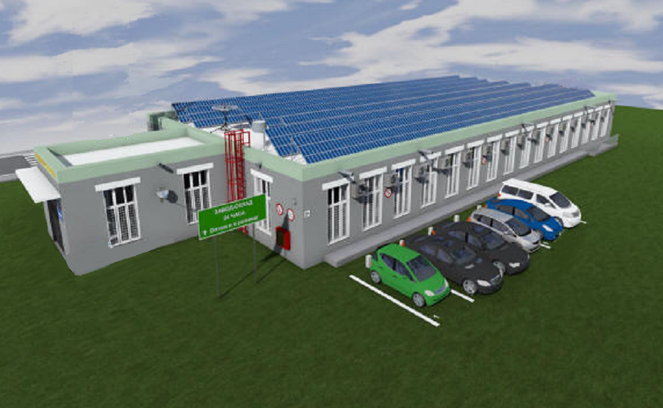

«МИНИЗАВОД ПО ПРОИЗВОДСТВУ САМОРЕЗОВ,

ШУРУПОВ гвоздей И ДЮБЕЛЕЙ»

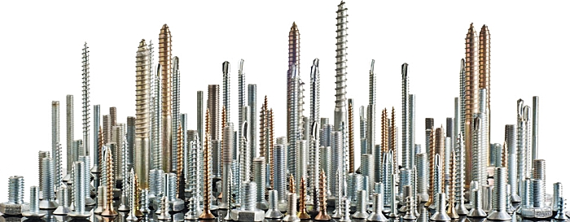

Производство строительных материалов в настоящее время находится на стадии большого и постоянного развития, с прогнозируемым значительным увеличением объемов производства и продаж в ближайшей перспективе. В Республике Узбекистан созданы благоприятные условия для деятельности предприятий по выпуску строительных материалов. Приняты соответствующие Законы Республики Узбекистан и нормативные акты: Закон Республики Узбекистан «О предпринимательской деятельности»; Закон Республики Узбекистан «О гарантиях свободы предпринимательской деятельности»; Закон Республики Узбекистан «О договорно-правовой базе деятельности хозяйствующих субъектов»; Закон Республики Узбекистан «Об иностранных инвестициях»; Закон Республики Узбекистан «О валютном регулировании»; Указ Президента Республики Узбекистан № УП-4848 от 05.10.2016 года «О дополнительных мерах по обеспечению ускоренного развития предпринимательской деятельности, всемерной защите частной собственности и качественному улучшению делового климата» и другие.
Значительные темпы строительства промышленных и гражданских объектов в Республике Узбекистан стимулирует создание предприятий по выпуску строительных материалов, в числе которых крепежные изделия, такие как саморезы, шурупы, гвозди, дюбеля, пользующихся постоянным большим спросом вне зависимости от периода года для использования в строительно-монтажных и отделочных работах.
Мини завод - рентабельное предприятие с преимуществами: относительно недорогое предприятие с гибкой системой управления и организации производства, минимально короткие сроки переналадки линии для перехода на выпуск изделий с одного вида на другое, исходя из увеличения-уменьшения спроса на изделия; небольшой штат работников, небольшое производственное здание, небольшое энергопотребление и другие. Современное оборудование для производства саморезов, шурупов, гвоздей и дюбелей позволяет изготавливать сразу несколько групп изделий, с возможностью расширения ассортимента.
Шурупы. Предназначение: соединение деталей путем ввинчивания и создания резьбы внутри изделия. Состоит из стержня и головки. Виды шурупов разнятся по конструктивным особенностям: потайной, полупотайной, полукруглой, в виде кольца, квадратной или шестигранной головками. Отличительные особенности шурупов: стержень имеет спиральную наружную резьбу, проходящую или по всей длине, или занимающую две трети от конца (в таком случае треть цилиндра около головки будет гладкой). Гладкая часть (при ее наличии) имеет такой же диаметр, что и резьбовая часть. Шурупами в подавляющем большинстве случаев работают по мягким материалам: дереву и пластмассе. Это обусловлено и их конструкцией с неукрепленным кончиком, и материалом, из которого они производятся (незакаленная сталь).
Правильная последовательность работы с шурупами предполагает обязательное проделывание дырок под данные метизы. Диаметр отверстия при этом должен быть меньше, чем диаметр используемого шурупа.
Шуруп для работ по бетону (шуруп-нагель) более прочен, резьба его более частая или переменная (высота увеличивается, затем уменьшается по мере продвижения к головке). Тело длинное, головка полупотайная или полностью потайная с квадратным или шестиконечным шлицами. Используется для крепления оконных рам и деревянных дверных коробок к бетонным основаниям и пр.
Евро-шуруп (конфирмат) имеет углубленный шлиц квадратного или шестигранного сечения.
Шуруп самонарезающийся (саморез). Один из видов шурупов, и одновременно самостоятельный тип крепежных изделий. Шуруп самонарезающий специфичен тем, что может самостоятельно формировать резьбу внутри соединяемых поверхностей. Его конструкция такая же, что и у обычного шурупа, за исключением, наконечника. У самореза он тоже конусообразный, но усиленный и более острый, поэтому предварительного проделывания углублений под крепеж не требуется. К тому же некоторые саморезы имеют кончик в виде сверла.
Саморезы используются для скрепления изделий из древесины, гипсокартона, пластмассы, металла и др.

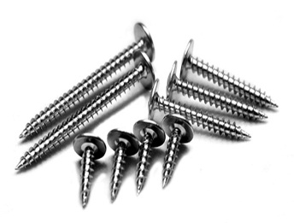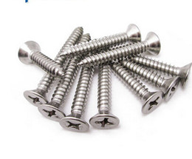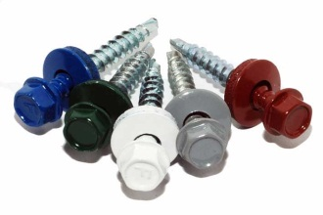

ТЕХНОЛОГИЯ ПРОИЗВОДСТВА И ОБОРУДОВАНИЕ.

Полный цикл производства шурупов и саморезов включает:
1. Подготовка стальной заготовки необходимого диаметра. Стальная катанка проводится через стан и растягивается до нужного диаметра.
2. Нарезка стальной проволоки на заготовки необходимой длины.
3. Перемещение заготовки до оборудования для формирования шляпки и наконечника заготовки.
4. Накатка резьбы на заготовки.
5. Закалка.
6. Гальваническое покрытие.
7. Сушка на центрифуге с горячим воздухом.
8. Упаковка изделий.

Линия-стан для растяжения стальной катанки до нужного диаметра заготовки.
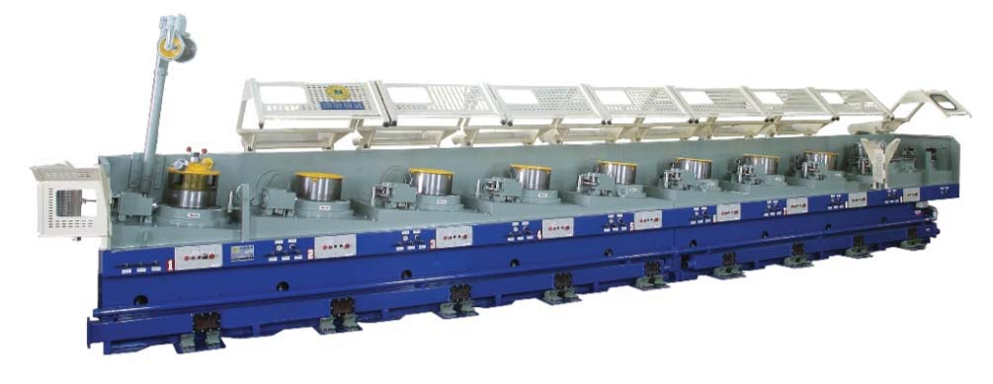
Для мини-завода наличие данной линии не обязательна, ввиду ее дороговизны и энергоемкости. При планировании производства необходимо исключить этот этап и основываться на использовании готовых стальных проволок разных диаметров.
- 2 этап На холодновысадочном оборудовании осуществляется нарезка проволоки на заданную длину, заостряется
конец и формуется шляпки будущего изделия.
- 3 этап Перемещение заготовки к резьбонакатному оборудованию с использованием тельфера с захватами для
заготовки.
- 4 этап На резьбонакатном оборудовании осуществляется накатка резьбы на заготовках.
- 5 этап Готовые изделия доставляется в печь для закалки при температуре 930 градусов. Температура
прогрессивно снижается и далее изделия поступают на линию для мойки.
- 6 этап Мойка.
- 7 этап Гальванизация изделий для антикоррозийного покрытия.
- 8 этап Сушка готовых изделий в специальной центрифуге горячим воздухом.
- 9 этап Контроль качества готовых изделий.
- 10 этап Взвешивание.
- 11 этап Упаковка.
Холодно-высадочное оборудование для производства саморезов и шурупов (без защитного кожуха). На данном оборудовании стальная проволока отрезается на заготовки разной длины (в зависимости от длины будущего самореза), формируется шляпка и наконечник.
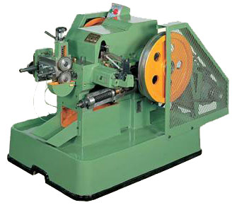 | Модель RA-5
 | Макс. диаметр заготовки | 0.8-3 мм
 | Макс. длина заготовки | 24 мм
 | Длина хода ползуна | 38 мм
 | Производительность | 170-200 шт./мин.
 | Диаметр основной матрицы | 20 мм
 | Диаметр отрезной матрицы | 13.5 мм
 | Пуансон 1-й позиции | 18 мм
 | Пуансон 2-й позиции | 18 мм
 | Мощность основного двигателя | 1 л.с.
 | Масляный насос | ¼ л.с.
 | Габариты станка, ДхШхВ | 1370x840x1020 см
 | Вес нетто/брутто | 500/560 кг
Другие модели:
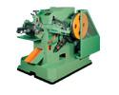 | 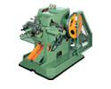 | 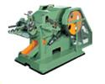 | 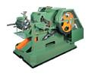
RA-5.5 RA-10 RA-15 RA-20
Модель | Макс. диаметр  заготовки | Макс. длина  заготовки | Производитель ность. шт./мин. | Габариты станка  Д x Ш x В, мм | Вес-нетто  Кг | Вес-брутто  кг
RA-5 | 0.8-3 мм | 24 мм | 170~200 | 1370x840x1020 | 500 | 560
RA-5.5 | 2-3.5 мм | 28 мм | 200~250 | 1750x1100x1600 | 780 | 860
RA-10 | 2-4 мм | 32 мм | 190~220 | 1690x1090x1260 | 960 | 1060
RA-15 | 4-5 мм | 64 мм | 150~180 | 2100x1100x1320 | 1640 | 1750
RA-20 | 4-6 мм | 102 мм | 90~110 | 2400x1400x1500 | 2400 | 2500
RA-25 | 4-8 мм | 102 мм | 65~85 | 3500x1510x1350 | 4000 | 4150
RA-30 | 10 мм | 152 мм | 52~60 | 4450x1740x1510 | 7000 | 7000
RA-40 | 13 мм | 152 мм | 50~60 | 5000x2050x1800 | 12000 | 12000

Резбонакатной автомат (без защитного кожуха). Оборудование оснащено специальными плашками для накатывания на заготовки резьбы определенного шага.
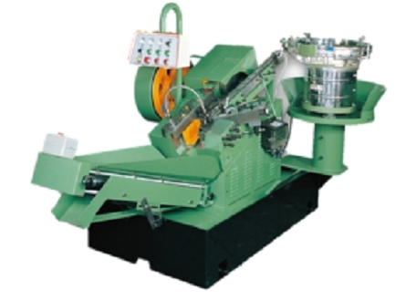
Модель | Макс. диаметр  резьбы, мм | Макс. длина  резьбы, мм | Размеры головки, мм | Производитель  ность, шт/мин | Габариты в упаковке, см | Вес кг
СTR-3 | 0,8 – 2,6 | 16 | 15х20х45/55 | 280-400 | 144х90х150 | 420/520
СTR-4 | 2 – 4 | 30 | 20х35х65/80 | 300-450 | 142х114х140 | 850/940
СTR-6 | 2 – 6 | 64 | 25х70х76/90 | 200-300 | 191х150х162 | 1450/1600
СTR-6А | 3 – 6 | 75 | 25х83х90/115 | 150-200 | 200х178х166 | 1775/1950
Холодно-высадочное оборудование для производства саморезов и шурупов (в защитном кожухе). Спецификация оборудования. Стандартная комплектация: оборудование; комплект инструмента; размотчик проволоки (для высадочных станков); рабочее освещение; инструменты для тех. Обслуживания; паспорт; руководство по эксплуатации на русском языке; электрические схемы. Код ТН ВЭД - 8462 10 900 Дополнительная комплектация (опция): инвертер скорости; конвейер для удаления стружки; сертификация СЕ.
 | 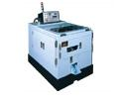 |  | 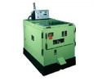 |  |  | 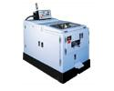 |  | 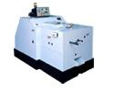 |  | 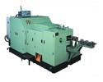
 | RA-5.5C |  | RA-10C |  |  | RA-15C |  | RA-20C |  | RA-25C
Модель |  | Макс. диаметр  заготовки |  | Макс. длина заготовки | Производи тельность, шт./мин. |  | Габариты  Д х Ш х В, см |  | Вес нетто, кг |  | Вес брутто, кг
RA-5.5C |  | 2~3.5 мм |  | 28 мм | 200~250 |  | 175x115x185 |  | 980 |  | 1050
RA-10C |  | 2~4 мм |  | 32 мм | 190~220 |  | 185x130x200 |  | 1060 |  | 1360
RA-15C |  | 4~5 мм |  | 64 мм | 150~180 |  | 198x130x175 |  | 1930 |  | 2130
RA-20C |  | 4~6 мм |  | 76 мм | 80~100 |  | 240x140x150 |  | 2775 |  | 2280
RA-25C |  | 4~8 мм |  | 102 мм | 65~85 |  | 350x160x180 |  | 4500 |  | 4650
Холодно-высадочное оборудование для производства саморезов и шурупов (в полузащитном кожухе).
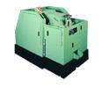 | 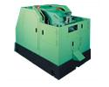 | 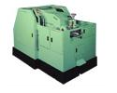 | 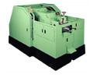
RA-5.5S | RA-10S | RA-15S | RA-20S
Модель | Макс. диаметр заготовки | Макс. длина заготовки | Производи тельность,  шт./мин. | Параметры станка  ДxШxВ, мм | Вес-нетто, кг | Вес-брутто, кг
RA-5S | 0.8-3 мм | 24 мм | 170~200 | 1650x1100x1560 | 820 | 880
RA-5.5S | 2-3.5 мм | 28 мм | 200~250 | 1750x1150x1550 | 980 | 1050
RA-10S | 2-4 мм | 32 мм | 190~220 | 1850x1300x1720 | 1050 | 1160
RA-15S | 4-5 мм | 64 мм | 150~180 | 2100x1100x1320 | 1750 | 1840
RA-15S | 4-5 мм | 76 мм | 150~180 | 2100x1100x1320 | 1860 | 1980
RA-20S | 4-6 мм | 76 мм | 90~110 | 2400x1400x1500 | 2645 | 2750
RA-20S | 4-6 мм | 102 мм | 80~100 | 2650x1500x1500 | 3210 | 3360

Линия и технологический процесс производства саморезов и шурупов. Полный цикл. Все оборудования.
Линия состоит из:
1. Холодновысадочный автомат ID5x85 (14000 USD). Технические характеристики: Диаметр готовых изделий макс. 1.5-5мм. Длина готовых изделий 12-65 мм. Производительность: 120-140- штук/мин. Количество станций штамповки 1. Максимальная длина резки: 85 мм. Статичная длина выдвижения матрицы 90 мм. Динамическая длина выдвижения матрицы 7 мм. Размер среза (ТхШхД) 9х32х65 мм. Диаметр статичного держателя матрицы/размер главной матрицы Ф34.5 / 80мм. Размеры основного штампа Ф31*60. Диаметр отрезного штампа Ф19 мм. Главный ход скользящего контакта 92 мм. Мощность двигателя 2.2 кВт. Мощность масляного насоса двигателя: 180 Вт. Размеры станка 1.85х1.1х1.22м. Вес 1600 кг.
2. Резьбонакатной станок IC6x75 (13250 USD). Технические характеристики: Диаметр изделий 2-6 мм. Длина изделий 15-100 мм. Длина резьбы 15-75 мм. Производительность 160-180 штук/мин. Динамические/статические размеры зубца 127/208х25 мм. Мощность двигателя 5.5 кВт. Мощность насоса для смазки 25 Вт. Мощность системы охлаждения насоса 90 Вт. Вес 2000 кг. Размеры станка 2.14х1.7х1.6 м.
3. Термозакалочная печь (24220 USD). Технические характеристики: Длина саморезов для загрузки 60 мм. Мощность 45кВт. Электропитание 3 фазы 380В. Температура закаливания 950℃. Размер печной трубы Ф400×700мм. Диаметр выходного отверстия печи 200мм. Показатель температурной однородности ± 10℃. Температура поверхности печи ≤50℃. Загрузка камеры 30-80 кг. Время закаливания 30-60 мин. Размеры блока управления печи: 700х500х2200 мм. Вес 3500 кг. Размеры печи 3x2.5x4м.
4. Гальваническая линия (23320 USD). Применяется для нанесения защитного покрытия на саморезы (включая центрифугу для сушки саморезов, моющую машину, фильтр. Примечание: используется для некоторых видов саморезов и шурупов минуя этап промасливания. Технические характеристики: Суммарный объем ванн 1000 см³. Количество ванн 5. Количество барабанов 2. Размер барабана: 360 x 470 мм. Вместимость барабана 30 кг. Скорость вращения барабана 7 оборотов/мин. Мощность двигателей 0.75 кВт и 0.37 кВт. Вес 1500 кг. Размеры гальванической линии 6.1 х 1.3 х 1.1м. Для первого процесса гальванизации требуется 2.5 часа. В последующем, данный процесс занимает 40 минут.
Количество химикатов для линии гальваники (объём ванны 830л) Напряжение 10В. Температура 20°-60℃: Хлорид цинка 80 (г/л) 80г х 830л = 66.4 кг
Хлористый калий 200 (г/л) 200г х 830л = 166 кг
Борная кислота 32 (г/л) 32г х 830л = 26 кг
Размягчитель HN-820 40 (мл/л) 40мл х 830л = 33 л
Полировочный реагент HN-818 2 (мл/л) 2 мл х 830л = 1.6 л
Температура 20°-60℃
Напряжение 10 В
После завершения процесса гальванизации, метизы необходимо промыть в воде, поместить на 3 секунды в раствор азотной кислоты, затем снова промыть в воде. Поместить продукцию в ёмкость с пассивирующим агентом на 5 секунд, затем промыть в воде и просушить.
Для первого процесса гальванизации требуется 2.5 часа. В последующем, данный процесс будет занимать 40 минут.
Процесс гальванизации саморезов и шурупов сложный поцеес и для небольших предприятий лучше для антикоррозийного покрытия использовать метод промасливания и фосфатирования. Промасливание. Используемое оборудование: - корзина (круглая) 500кг для загрузки изделий; - тельфер с зажимным механизмом для перемещения корзины в ёмкость с маслом и центрифугу; - ёмкость для масла; - центрифуга вместимостью 500кг корзины с саморезами.
Технология одного цикла составляет 15минут и включает следующие этапы:
- накопление изделий в корзины на резьбонакатном оборудовании; - захват корзины тельфером с специальным зажимным механизмом и перемещение в ёмкость с маслом;
- помещение корзины с саморезами в ёмкость с маслом;
- установка корзины в центрифугу для удаление лишнего масла;
- захват корзины тельферос с центрифуги и перемещение на фасовочный агрегат и упаковочный автомат.
Фосфатирование. Очень экономичный способ улучшений свойств саморезов Используемое оборудование то-же что при использовании промасливания. Технологические этапы: - накопление изделий в корзины на резьбонакатном оборудовании; - захват корзины тельфером с зажимным механизмом и перемещение в ёмкости. - помещение корзины с саморезами в ёмкость с обезжиривателем;
- помещение корзины в ёмкость с фосфатом;
- помещение корзины в ёмкость с чистой проточной водой;
- помещение корзины в центрифугу;
- захват корзины тельфером с центрифуги и перемещение на фасовочный агрегат и упаковочный автомат.
5. Запасные части. Для производства одного диаметра самореза необходимы 2 прессформы – 1 на холодновысадочный автомат (850 usd) и 1 на резьбонакатной станок (700 usd). Срок эксплуатации прессформы 3 года. Расходные материалы на 1 год работы (при 10 часовой рабочей смене): 100 пробойников (1200 usd), 100 стержней (1200 usd).
Для технического обслуживания оборудований, необходимо закупить машинные/моторные масла. Для высадочного и резьбонакатного оборудования идеально подходит минеральное масло, очищенное, высокой стойкостью к окислению. Этот тип масла подходит для смазки подшипников коробок передач. Моторное масло SAE, одним из основных свойств которого являются его вязкость и зависимость от температуры в широком диапазоне. Существуют 8 зимних (0W, 2,5W, 5W, 7,5W, 10W, 15W, 20W, 25W) и 9 летних (2, 5, 7,5, 10, 20, 30, 40, 50, 60) классов вязкости. Буква W после цифры (Winter — зима) - масло приспособлено к работе при низкой температуре. Всесезонные масла обозначаются сдвоенным номером, первый из которых указывает максимальные значения динамической вязкости масла при отрицательных температурах и гарантирует пусковые свойства, а второй - определяет характерный для соответствующего класса вязкости летнего масла диапазон кинематической вязкости при 100°С и динамической вязкости при 150°С. Для всесезонного масла — сдвоенный номер: первый - вязкость при отрицательной температуры; второй - вязкость при плюсовой температуре. Летние, наиболее вязкие, масла классов: SAE 20, SAE 30, SAE 40, SAE 50, SAE 60. Число после SAE обозначает степень вязкости, чем оно больше, тем больше вязкость конкретного масла.
Начало производства саморезов планируется с видов, не требующих сложных технологических процессов и которые наиболее востребованных на рынке. Например Шуруп-саморез с потайной головкой. Данный саморез высоко популярен в строительстве как крепеж для гипсокартона и др материалов. В отличие от оцинкованных саморезов, отлично смачивается и окрашивается. Универсален, может применяться в комбинации с дюбелем.
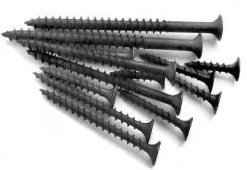 | Саморез с потайной головкой. Резьба: частая. Наконечник: острый. Покрытие: фосфатированный, цвет темно-серый. Материал: сталь, соответствующая американскому стандарту С1018 или C1022. Твердость сердцевины: 289-449 HV. Твердость поверхностного слоя: 560-653 HV.
С развитием производства, предполагается переходить на выпуск оксидированных саморезов с различной длиной:
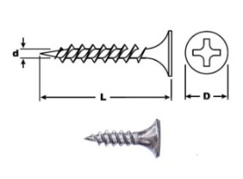 | 3.5x16 мм. Саморез с потайной головкой, крестообразным шлицем, острым наконечником, частая резьба, оксидированный.
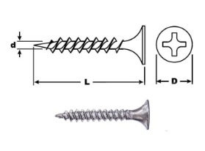 | 3.5x25 мм. Саморез с потайной головкой, крестообразным шлицем, острым наконечником, частая резьба, оксидированный.
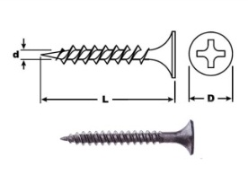 | 3.5x30 мм. Саморез с потайной головкой, крестообразным шлицем, острым наконечником, частая резьба, оксидированный.
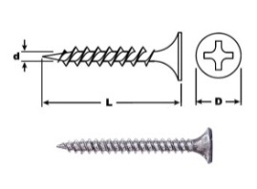 | 3.5x32 мм. Саморез с потайной головкой, крестообразным шлицем, острым наконечником, частая резьба, оксидированный.
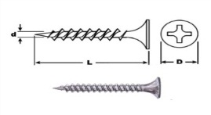 | 3.5x35 мм. Саморез с потайной головкой, крестообразным шлицем, острым наконечником, частая резьба, оксидированный.
ТЕХНИЧЕСКИЕ ХАРАКТЕРИСТИКИ ДРУГИХ РАЗМЕРОВ САМОРЕЗОВ

 | A | F | D | d | P | Q | M | R | L
Номинальный диаметр, мм. | диаметр головки, мм | высота головки, мм | наружный диаметр, мм | внутренний диаметр, мм | шаг резьбы мм. | глубина шлица, мм | ширина шлица, мм | радиус головки, мм | длина мм
3,5 | 7,90-8,60 | 4,50-7,00 | 3,30-3,60 | 2,00-2,30 | 1,40-1,70 | 2,35-3,00 | 4,50-5,10 | 4,50-5,00 | 16, 19, 25, 32, 41, 45, 51, 55
3,8 | 7,90-8,60 | 4,50-7,00 | 3,70-4,00 | 2,40-2,70 | 1,40-1,70 | 2,35-3,00 | 4,50-5,10 | 4,50-5,00 | 65
4,2 | 7,90-8,60 | 4,50-7,00 | 4,00-4,30 | 2,55-2,80 | 1,40-1,70 | 2,35-3,00 | 4,50-5,10 | 4,50-5,00 | 70, 75
4,8 | 8,50-9,10 | 32-36 | 4,70-5,00 | 3,05-3,35 | 2,10-2,30 | 2,50-3,20 | 4,50-5,10 | 4,50-5,00 | 75,89,95, 102

ОБЗОР ЦЕН НА САМОРЕЗЫ И ШУРУПЫ.
ЦЕНЫ НА САМОРЕЗЫ. КИРГИЗИЯ (Поставщик «Первая Металбаза»).
Саморезы производства «ММК-Метиз». Россия.
№ | Наименование | Размеры (ед. измер.) | Цена, сом 1 кг | Вес 1 шт в 1кг | Вес 1000 шт. в 1кг | Цена, сом 1шт.
1 | Саморез по дер. 3,5x25 | шт. в кг. | 130 | 0,001 | 1,350 | 0,18
2 | Саморез по дер. 3,5x32 | шт. в кг. | 130 | 0,002 | 1,630 | 0,21
3 | Саморез по дер. 3,5x35 | шт. в кг. | 130 | 0,002 | 1,760 | 0,23
4 | Саморез по дер. 3,5x41 | шт. в кг. | 130 | 0,002 | 2,030 | 0,26
5 | Саморез по дер. 3,5x45 | шт. в кг. | 130 | 0,002 | 2,190 | 0,28
6 | Саморез по дер. 3,5x51 | шт. в кг. | 130 | 0,003 | 2,530 | 0,33
7 | Саморез по дер. 3,5x55 | шт. в кг. | 130 | 0,003 | 2,690 | 0,35
8 | Саморез по мет. 3,5x25 | шт. в кг. | 130 | 0,001 | 1,350 | 0,18
9 | Саморез по мет. 3,5x32 | шт. в кг. | 130 | 0,002 | 1,630 | 0,21
10 | Саморез по мет. 3,5x35 | шт. в кг. | 130 | 0,002 | 1,760 | 0,23
11 | Саморез по мет. 3,5x41 | шт. в кг. | 130 | 0,002 | 2,030 | 0,26
№ | Наименование | Размеры (ед. измер.) | Цена, сом 1 кг | Вес 1 шт в 1кг | Вес 1000 шт. в 1кг | Цена, сом 1шт.
12 | Саморез по мет. 3,5x45 | шт. в кг. | 130 | 0,002 | 2,190 | 0,28
13 | Саморез по мет. 3,5x51 | шт. в кг. | 130 | 0,003 | 2,530 | 0,33
14 | Саморез по мет. 3,5x55 | шт. в кг. | 130 | 0,003 | 2,690 | 0,35

ОБЕСПЕЧЕНИЕ КАЧЕСТВА ВЫПУСКАЕМЫХ ИЗДЕЛИЙ.
На предприятии, с целью обеспечения постоянного спроса на выпускаемые крепежные изделия, должна быть внедрена система контроля качества сырья и готовой продукции. Контроль качества должен охватывать: входной контроль сырья (визуальная проверка, проверка геометрических размеров, испытание на растяжение и химический анализ состава металла с помощью оптического спектрометра); входной контроль выпущенных изделий (визуальная проверка, проверка геометрических размеров изделий, проверка твердости изделий); тест на скорость сверления; тест на скручивание головки; проверка качества защитного покрытия; проверка упаковки.

СЫРЬЕ ДЛЯ ПРОИЗВОДСТВА.
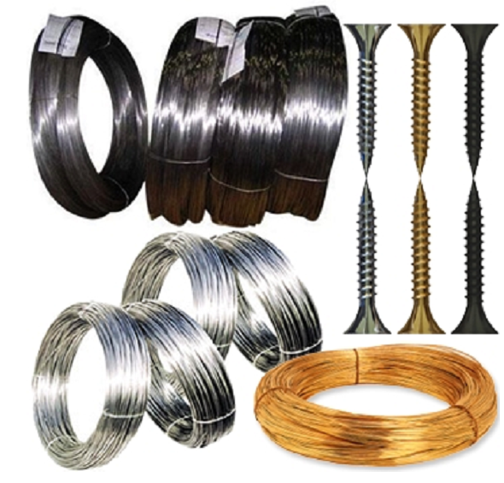 | Для изготовления шурупов и саморезов понадобится стальная катанка: латунь, углеродистая сталь (марка SUS 304) и нержавеющая сталь (марка SAE1018).

Дополнительное установки, оборудования и запасные части: Транспортер-конвеер с захватами для заготовки, для перемещения изделий между оборудованиями. Запасные части для оборудования по производству саморезов. Для производства одного диаметра самореза необходимы 2 прессформы: 1 на холодновысадочный автомат (600 usd) 1 на резьбонакатной станок (600usd). Срок эксплуатации прессформ 3 года. Расходные материалы на 1 год работы (при 10 часовой рабочей смене): 100 пробойников – 1300 usd (1-го пробойника хватает на 5 дней работы), стоимость пробойника – 13 usd/шт. 100 стержней – 1300 usd (1-го стержня хватает на 3 дня работы), стоимость стержня – 13 usd/шт.

Гвозди.

Основные виды гвоздей различаются по назначению: Строительные, Винтовые, Шиферные, Финишные гвозди и др. Производство гвоздей осуществляется с помощью проволочно-гвоздильного станка-автомата. В зависимости от мощности, выполняемых функций, производительности, стоимость станка может быть разной. При выборе станка необходимо обращать внимание на следующие моменты: длина производимого гвоздя; диаметр стержня гвоздя. ГОСТЫ гвоздей: гвозди строительные ГОСТ 4028-63; гвозди толевые круглые ГОСТ 4029-63; гвозди кровельные ГОСТ 4030-63; гвозди тарные круглые ГОСТ 4034-63; гвозди формовочные круглые ГОСТ 4035-63; гвозди проволочные оцинкованные для асбоцементной кровли ГОСТ 9870- 61.

Технологические этапы изготовления гвоздей:

1. Установка проволоки на размоточное устройство.

2. Размотка, выпрямление и подача проволоки в гвоздильный аппарат.

3. Формирование заготовки, формирование шляпки и острия гвоздя на гвоздильном автомате.

4. Захват бокса/ёмкости с накопленными гвоздями с гвоздильного аппарата тельфером и высыпание

гвоздей в корзину (круглая 500кг).

5. Перемещение корзины с гвоздями и окунание в ёмкость с маслом для антикоррозийного покрытия.

6. Перемещение и установка корзины с гвоздями в центрифугу для удаление лишнего масла.

7. Перемещение корзины с гвоздями на полировочный агрегат.

8. Фасовка, взвешивание и упаковка гвоздей.

Оборудование для производства гвоздей.

При выборе оборудования для производства гвоздей следует обратить внимание на виды оборудований:

1. Гвоздильное оборудование ударного действия. Образуют головку гвоздя за счёт мгновенного удара пуансона. Недостатки данного оборудования: низкая производительность. Только 10 – 20 % полного оборота вала используется для образования головки и острия гвоздя, а остальные 80 – 90 % оборота вала затрачивается на холостой ход инструмента и обратное движение молотка с пуансоном; оборудование в процессе работы издает сильный стук и шум.

2. Гвоздильное оборудование - станки ротационного типа, в которых высадка металла происходит не за счёт удара, а посредством давления, поэтому шум при работе станка небольшой. Большая производительность оборудования.

Гвоздильный автомат предназначен для сведения к минимуму необходимости ручного труда и контроля за производственным процессом. Выбрав определенную функцию, изготавливает гвозди строительные, толевые, шиферные и др. Производительность автомата составляет три тонны продукции в день. Стоимость станка-автомата зависит от производительности, размера используемой бухты, диаметра проволоки, от вида продукции производимую на оборудовании. Дополнительно необходимо приобрести комплект сменных ножей к автомату для производства гвоздей и шлифовально-полировальный аппарат.

Для выпуска гвоздей наиболее востребованных размеров необходимы 2 гвоздильных автомата:

- для выпускаемых гвоздей диаметром 1,8 – 2,0мм. Длина гвоздей 30 – 70мм.

- для выпускаемых гвоздей диаметром 3,0 – 5,5мм. Длина гвоздей 80 – 120мм.

Обзор оборудований для изготовления гвоздей.

Гвоздильный автомат модели К09.117.02. Предназначен для изготовления строительных гвоздей согласно ГОСТ 4028-63. Исходный материал проволока общего назначения, светлая по ГОСТ 3282-74 с сопротивлением разрыву до 800 MПa, в бунтах 1 000 кг. Автомат для производства гвоздей обеспечивает возможность изготавливать гвозди с плавной регулировкой длины: Диаметр стержня гвоздя 2,0-5,0мм. Дина гвоздя 40-150мм. Производительность 525шт/мин. Мощность двигателя 5,5кВт. Габариты 1500х1900х1100мм. Масса 2900кг. Производитель: Азовский завод кузнечно-прессовых автоматов. Россия.
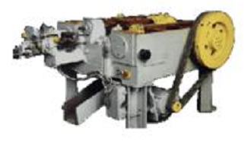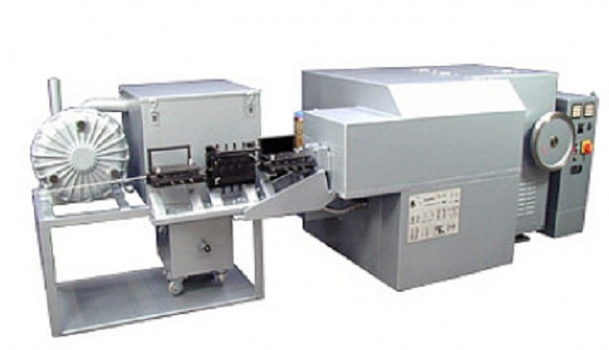
Автомат для изготовления гвоздей АПГ-4,2. Предназначен для изготовления гвоздей из проволоки стальной, светлой, низкоуглеродной, термически необработанной, в бухтах 1000 кг. Гвоздильный автомат изготавливает гвозди: строительные гвозди, толевые гвозди, кровельные гвозди, отделочные гвозди, тарные гвозди. Россия.
Автомат проволочно-гвоздильный одноударный АВ4116А. Предназначен для изготовления строительных гвоздей с плоской и конической головкой ГОСТ 4028-63, кровельных гвоздей ГОСТ 4030-63; отделочных круглых ГОСТ 4032-63; толевых гвоздей по ГОСТ 4029-63, обойных круглых по ГОСТ 4033-63, тарных с плоской и конической головкой ГОСТ 4034-63 из низкоуглеродистой стальной проволоки ГОСТ 3282-74. Гвоздильный автомат не укомплектован размоточным устройством Модели РУ-31А (приобретается за отдельную плату). Технические характеристики: Диаметр стрежня гвоздя: 2,0-4,2 мм; Длина гвоздя: 20-120 мм; Производительность: 330-525шт./мин; мощность двигателя: 5,5 кВт; Габариты: 1600х2210х1085мм. Изготовитель: АО "Хмельницкий завод КПО "Пригма-Пресс". Украина. Разматывающее устройство РУ-31А. Предназначение: размотка стальной проволоки для подачи на автомат для изготовления гвоздей. Диаметр проволоки 0,8-10,0мм. Наружный диаметр бухты проволоки 1100мм. Высота бухты 500мм. Вес бухта 1000кг. Размер устройства 1100х1100х1125мм. Вес 350-550кг. Изготовитель: ОАО "Хмельницкий завод КПО "Пригма-Пресс". Украина.
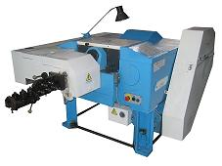 Гвоздильный автомат АГ 4116. Предназначен для изготовления строительных гвоздей по ГОСТ 4028-63 и гвоздей тарных с плоской головкой ГОСТ 4034-63 из низкоуглеродистой стальной проволоки ГОСТ 3282-74, также можно использовать для изготовления гвоздей из цветных металлов и сплавов с сопротивлением 50 кг/мм до 100 кг/мм. Гвоздильный автомат укомплектован размоточным устройством. Технические характеристики: Диаметр стержня гвоздя 1,8-4,0мм. Дина гвоздя 32-120мм. Производительность 300-400шт/мин. Мощность двигателя 5,5кВт. Габариты станка-автомата (ДхШхВ): 2350х1160х1060мм. Масса 1080кг. Габариты разматывающего устройства: 1512х1512х1206мм или 1350х1350х1220мм. Масса 236кг. Производитель: АО «Долина». Россия. Стоимость оборудований: Автомат проволочно-гвоздильный АГ4116: 1280000руб. Заточный станок ПЗ-АГ-29: 260000сум. Комплект ножей к гвоздильному автомату: 14000сум. Цены с учетом НДС 18%. Производитель: АО «Долина». Россия.

Гвоздильный автомат АГ4117. Предназначен для изготовления гвоздей строительных ГОСТ 4028-63 и гвоздей тарных с плоской головкой ГОСТ 4034-63 из низкоуглеродистой стальной проволоки ГОСТ 3282-74. Гвоздильный автомат не укомплектован размоточным устройством Модели РУ-31А (приобретается за отдельную плату). Диаметр производимых гвоздей 2,5 – 5,0 мм. Длина гвоздя 20 - 80 мм. Производительность 300-400 гвоздей в минуту. Габариты оборудования 1512х1512х1206мм. Мощность электродвигателя 5,5кВт. Масса 3200кг.
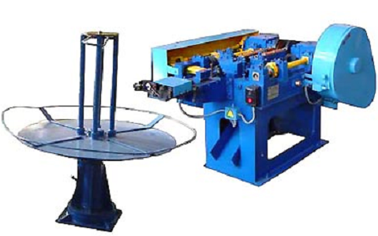

Планируемые размеры выпускаемых гвоздей:
Гвозди строительные |  |  |  | Гвозди шиферные
 | Диаметр стержня гвоздя (мм) | Длина гвоздя (мм) | Диаметр головки гвоздя (мм) |  | Диаметр стержня гвоздя (мм) | Длина гвоздя (мм) | Диаметр головки гвоздя (мм)
 | 1,80 | 40 | 3,6 |  | 2,80 | 40 | 10
 | 2,20 | 40 | 4,4 |  | 2,80 | 50 | 10
 | 2,20 | 50 | 4,4 |  | 4,00 | 90 | 11,5
 | 2,50 | 50 | 5,0 |  | 4,00 | 100 | 11,5
 | 2,50 | 60 | 5,6 |  | 4,00 | 120 | 11,5
 | 2,80 | 60 | 5,6
 | 2,80 | 70 | 5,6
 | 3,00 | 70 | 6,0
 | 3,00 | 80 | 6,0
 | 3,80 | 80 | 7,1
 | 3,80 | 90 | 7,1
 | 4,00 | 90 | 7,5
 | 4,00 | 100 | 7,5

Гвоздильный автомат Z94-3C Z94-5.5C. Россия. Предназначен для изготовления строительных гвоздей по ГОСТ 4028-63.
Наименование характеристики | Z94-3C | Z94-5.5C
Минимальный диаметр гвоздей | 1,8 мм | 3,8 мм
Максимальный диаметр гвоздей | 3,5 мм | 5,5 мм
Минимальная длина гвоздя | 30 мм | 80 мм
Максимальная длина гвоздя | 75 мм | 150 мм
Мощность двигателя | 3 КВт | 5,5 КВт
Скорость изготовления гвоздей | 320 шт./мин. | 200 шт./мин.
Габариты станка | 2,0 м х 1,4 м х 1,4 м | 2,5 м х1,6 м х1,5 м
Вес станка | 1800 кг. | 2300 кг.
Цена в России | 12300 $ | 19600 $

Оборудование автоматическое для холодной высадки гвоздей высокоскоростное Taiwan Metiz Alliance RG810. Предназначен для изготовления гвоздей. с Техническая характеристика: Диаметр стрежня гвоздя: 2,5 - 4,10мм; Длина гвоздя: 50-100 мм; Производительность: 800 шт./мин; Номинальная мощность: 10 кВТ; Габаритные размеры: 1800х2900х1250 мм. Изготовитель: Taiwan Metiz Alliance. В комплекте: размотчик проволоки; направляющий механизм проволоки; ёмкость для сбора кончиков гвоздей; электрическая панель управления. Запасные части: отрезная матрица х 3 пары; отрезной нож х 2 пары; высадочная матрица х 2 шт; устройство подачи проволоки х 2 шт; направляющий механизм проволоки 3 шт; ремень синхронизатор (AT5-2365 ) 1пара.

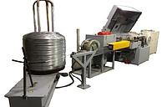

Линия с оборудованием для промасливания метизов Taiwan Metiz Alliance. Предназначен для промасливания метизов (антикоррозийное покрытие). Мощность: 380 В, 50 Гц. Производительность: 5циклов х 500кг х 8часов х 25дней х 0.9 = 450 тонн/месяц. Линия включает кран зажимного типа 1комплект (для захвата и перемещения корзины с метизами). Линия управляется компьютерной системой управления с преобразователем частоты. Время одного цикла 12 минут. Линия состоит из 4-х узлов: загрузочный узел, узел промасливания деталей, узел центрифугирования, разгрузочный узел. Габариты оборудования (ДхШхВ): 8825х2250х4885 мм (примечание дополнительно комплектуется загрузочным конвейером роликового типа длиной 1600 мм). Доступны автоматический режим управления от ПЛК (программируемый логический контроллер) и ручной.

Автоматы ТНА предназначены для изготовления гвоздей из стальной, медной, латунной проволоки.
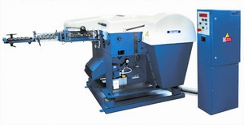
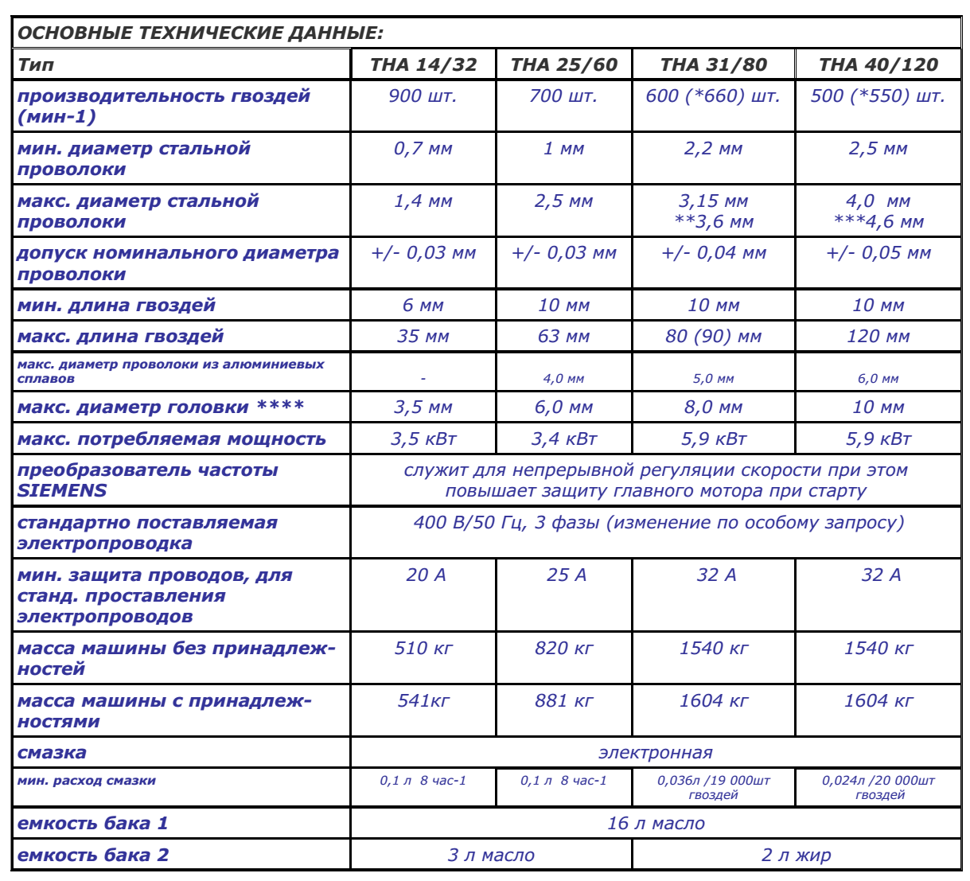
К автоматам ТНА необходимо заказать дополнительные оборудования: заточный станок для заточки отрезных ножей BNE 35; отматывающая стойка QOSD 1000 отматывающая стойка QPO 280/300 A; галтовочный барабан OB 850; Отсасывающая установка EКО ОB 850 к галтовочному барабану ОВ 850 EKO OB 850; Противошумовое покрытие PHK 01 и PHK 02; специальный рабочий инструмент и приспособления.

Техобслуживание гвоздильного автомата: заточка режущих ножей 1 раз в неделю; замена режущих ножей (1комплект/10штук – 650usd) 1 раз в 2 месяца; замена пресс-форм (1комплект/10штук – 700usd) 1 раз в 3 месяца (при производстве 3 тонн гвоздей/день); замена цилиндрического пробойника (10штук - 600usd) 1 раз в 6 месяцев.
Агрегат для полировки гвоздей/устройство галтовочное. Предназначен для очищения гвоздей от ржавчины, воды, масла, снятия металлический обсечки и острых краев кромок, а также шлифовки. Гвозди получаются готовые к продаже. Используются опилки. Технические характеристики: Мощность: 2,2. кВт. Загрузка: 400 кг. Время полировки 20мин. Устройство галтовочное БГА-800. Оснащен: реле времени для установки времени галтовки, механический сепаратор для отделения обсечки. Не оснащен отсасывающим устройством. Комплектуется решётками с зазором (опционально) 2,0, 3,3, 5,0мм. Исходя из размеров выпускаемых гвоздей, решётки с нужными зазорами необходимо заказать дополнительно. Характеристики: Диаметр обрабатываемых гвоздей 1,6-6,0мм. Длина обрабатываемых гвоздей 40-200мм. Вместимость барабана 300кг. Размеры 2435х3100х2060мм. Мощность двигателя 4кВт. Вес 2000кг. Изготовитель: АО «Хмельницкий завод КПО Пригма-Пресс». Украина.
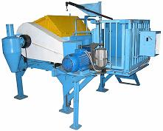 | 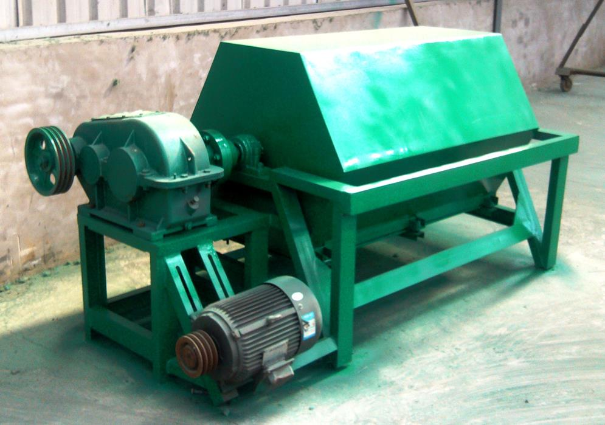

Дополнительное оборудование.

Для бесперебойной работы производства, необходимы дополнительные оборудования:

- станок для заточки сменных ножей автомата для производства гвоздей;

- комплект сменных ножей к автомату для производства гвоздей;

- оборудование для полировки гвоздей;

- тельфер (таль) электрический (700кг) с зажимным механизмом для захвата и перемещения корзины с гвоздями;

- ёмкость для масла;

- фасовочный агрегат;

- контрольно-измерительное оборудование качества проволоки и гвоздей;

- весы электронные 500кг.
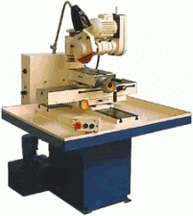 | Станок для заточки инструментов (отрезных ножей) автомата по изготовлению гвоздей. Технические характеристики: Потребляемая мощность кВт 0.55  Напряжение питания, В 380 (50Гц) (переменный, трехфазный)  Частота вращения шлифовального круга, об/мин 3000  Наибольший диаметр шлифовального круга, мм 150  Посадочный диаметр шлифовального круга, мм 32  Габариты: 630х370х840mm. Масса 120кг.  Производитель: ОАО "Азовский завод КПА". Россия.  Станок для заточки инструментов (отрезных ножей) автомата по изготовлению гвоздей ПЗ-АГ-29. Технические характеристики: Потребляемая мощность Вт 280  Напряжение питания, 220  Частота вращения шлифовального круга, об/мин 2950  Наибольший диаметр шлифовального круга, мм 150  Посадочный диаметр шлифовального круга, мм 20  Габариты: 450х350х3500mm. Масса 86кг.  Производитель: ОАО "Долина". Россия.
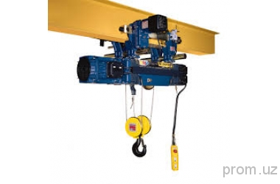  Тельфер электрический. Грузоподъемность 1000кг. |  | 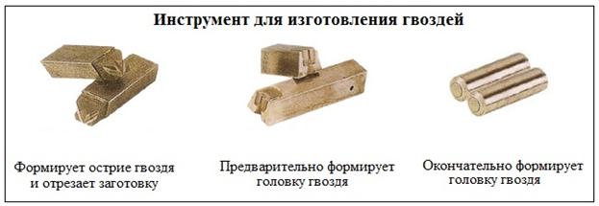  Ножи для гвоздильного автомата
Тельфер электрический с крюком Lema LMT EC-010. Lema LMT EC-020. Высота подъема 3000-12000мм. Ширина балки 74-124мм. Питание 380В. Мощност двигателя подъема 0,37/1,10 кВт. Поставщик:”United Undustrial Equipment”. Республика Узбекистан. Ташкент. info@pallettrucks.uz. "Grand Alliance bussiness". Республика Узбекистан, Ташкент.

Сырье для изготовления гвоздей. Сырьем для изготовления гвоздей строительных является: горячекатаная стальная проволока общего назначения, светлая или черная, термически необработанная ГОСТ 3282-74.; или оцинкованная 1 и 2-го классов. Исходное сырьё для проволоки: горячекатаная катанка диаметром 5,0 - 8,0. Нормативный документ на химический состав стали: ГОСТ 380-2005. Также используется стальная проволока углеродистая для холодной высадки ГОСТ 10702-78, 17305-71. Поставляется в бунтах весом 1,0 тонн. Следует обратить внимание: Розетта – это бунта проволоки с специальной намоткой проволоки типа "ромашка". Такая намотка позволяет разматывать проволоки путем вытягивания проволоки вверх. При такой размотке витки оцинкованной проволоки не запутывается между собой, и в случае внезапной остановки разматывающего устройства гвоздильного оборудования, бухта с проволокой не продолжает вращаться по инерции на разматывающем устройстве, запутываясь, как это происходит при размотке обычных бунт с проволокой. Такой тип намотки позволяет увеличить производство продукции из-за высокой способности разматывания проволоки.

Для выпуска качественных изделий необходимо обращать внимание качеству проволоки. Проволока общего назначения для изготовления гвоздей имеет предел прочности при растяжении:

Диаметр проволоки (мм) Предел прочности не более (кг/мм)

0,7 - 1,2 130

1,4 - 2,5 120

3,0 - 3,5 100

4,0 - 4,5 85

5,2 - 6,0 70

ОБЗОР ЦЕН НА СЫРЬЕ ДЛЯ ПРОИЗВОДСТВА ГВОЗДЕЙ.
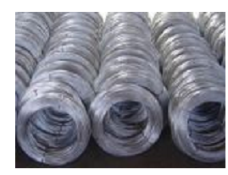 | 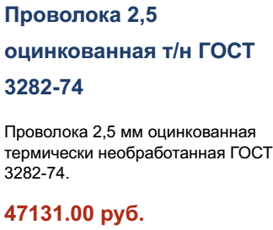 |  | 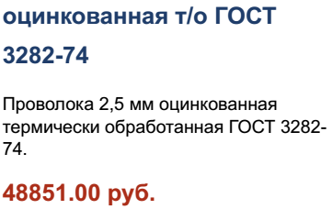
 | 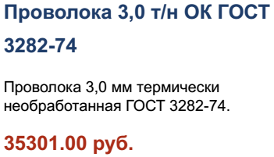 |  | 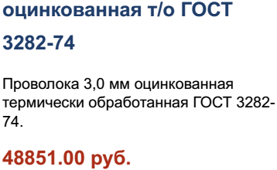
 | 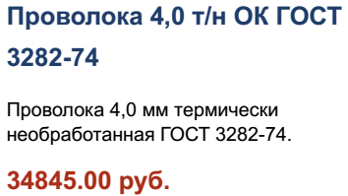 |  | 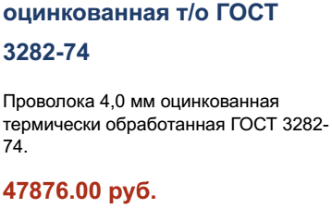

Проволока низкоуглеродистая для изготовления гвоздей (Россия).
Проволока ОК ТНС (ТНО) 2,5мм 36 480 руб./т ТПК МеталлПром Екатеринбург
Проволока ОК ТНС (ТНО) 1,6мм 37 680 руб./т ТПК МеталлПром Екатеринбург.
Проволока ОК ТНС (ТНО) 2,0мм 37 680 руб./т ТПК МеталлПром Екатеринбург.
Проволока ВР-1 Ø 5 ГОСТ 6727-80 (Мотки) 39 744 руб. (04.09.2017) ПервоСтрой Новосибирск.
Проволока ГОСТ ТОЧ, 2 мм. 48 300 руб./т. Регионпромсервис Ростов.
Проволока ГОСТ оцинкованная ТО (термообработанная) d 5 мм 69360 руб./т. ООО Регионпромсервис. Волгодонск.
Проволока. Поставщик: “Первая металлобаза”. Киргизия.
Проволока оцинкованная производство Россия
№ | Наименование | Упаковка | Цена, сом/тонна | Теоритич. вес 1 м, кг | Количество метр. в 1 тн | Цена, сом 1метр
1 | оцинкованная Ø 1,6 | бухты по 600-800 кг | 77 000 | 0,016 | 62 500 | 1,23
2 | оцинкованная Ø 1,8 |  | 77 000 | 0,021 | 47 619 | 1,62
3 | оцинкованная Ø 2,0 |  | 77 000 | 0,025 | 40 000 | 1,93
4 | оцинкованная Ø 2,2 |  | 77 000 | 0,030 | 33 333 | 2,31
5 | оцинкованная Ø 2,5 |  | 77 000 | 0,039 | 25 641 | 3,00
Проволока термически обработанная - вязальная производство Россия
№ | Наименование | Упаковка | Цена, сом/тонна | Теоритич. вес 1 м, кг | Количество метр. в 1 тн | Цена, сом 1метр
1 | Проволока вязальная Ø 1,2 | бухты по 100-120 кг | 66 000 | 0,009 | 112 510 | 0,59
2 | Проволока вязальная Ø 1,6 |  | 58 000 | 0,016 | 62 960 | 0,92
3 | Проволока вязальная Ø 1,8 |  | 58 000 | 0,020 | 50 086 | 1,16
4 | Проволока вязальная Ø 2,2 |  | 62 000 | 0,025 | 40 570 | 1,53
5 | Проволока вязальная Ø 2,8 |  | 62 000 | 0,048 | 20 833 | 2,98
6 | Проволока вязальная Ø 4,0 |  | 62 000 | 0,099 | 10 126 | 6,12

СБЫТ ГОТОВОЙ ПРОДУКЦИИ.

Реализацию гвоздей планируется осуществлять в Республике Узбекистан, путем заключения договоров с торговыми предприятиями, осуществляющих оптовую торговлю стройматериалами, а также с специализированными магазинами по продаже стройматериалов. Для продвижения продукции завода на рынке стройматериалов, планируется предоставление оптовым и розничным торговым фирмам дополнительных услуг, такие как доставка продукции собственными грузовыми автомашинами, применение системы скидок при больших объемах закупаемой продукции, регулярные посещение торговых компаний торговыми агентами завода для изучения спроса на продукцию и ассортимент продукции. Главная цель по сбыту продукции: увеличение ассортимента и объемов реализации качественной продукции, получением заводом Сертификата на соответствия стандартам ISO 9000, осуществлять экспорт продукции в Страны Центральной Азии.

Обзор стоимости гвоздей.

Цены на гвозди строительные г. Наманган. Республика Узбекистан. Оптовый рынок стройматериалов. Гвозди 2,5 х 50; 2,5 х 60; 3,0 х 70; 3,0 х 80; 4,0 х 100; 4,0 х 120; 5,0 х 120 – 7.500.000 сум. (наличный расчет).

Цены на гвозди строительные г. Бекабад. Республика Узбекистан. АО «Узметкомбинат. ГОСТ 4028-63, ГОСТ 4030-63. Диаметр 2,5 – 4,0мм, Длина 40-120мм. (проволочная) Низкоуглеродистая сталь ГОСТ 380-05, ГОСТ 1050-88. Цена за 1 тн - 4.950.000 сум с 20% НДС.

Цены на гвозди строительные Киргизия. Поставщик «Первая Металбаза», Киргизия. Производитель Россия. Гвозди 1,2 х 20 – 85000 сом. Гвозди 1,4 х 28 – 85000 сом. Гвозди 1,8 х 32 – 71000 сом. Гвозди 2,0 х 40 – 71000 сом. Гвозди 2,5 х 50 – 66000 сом. Гвозди 2,5 х 60 – 66000 сом. Гвозди 3,0 х 70 – 65000 сом. Гвозди 3,0 х 80 – 65000 сом. Гвозди 3,2 х 90 – 64000 сом. Гвозди 4,0 х 100 – 64000 сом. Гвозди 4,0 х 120 – 64000 сом.

Дюбель-гвоздь/шуруп.

Дюбель-гвоздь/шуруп представляет собой вид крепежного изделия, которое состоит из двух частей – гвоздя с резьбой (шуруп) и распорного пластмассового или металлического корпуса, имеющего фиксирующие элементы для прочной фиксации крепежа в строительном материале. Материал гвоздя/шурупа - низколегированная стальная катанка. Показатель прочности должен быть не менее 53 HRC по таблице прочности. Минимальный и максимальный показатель искривления стержня: при длине стержня более 50 мм допускается максимальное искривление, равное 0,1мм, а при длине свыше 50 мм искривление не более 0,15 мм. Стержень не должен иметь трещин по основанию, при этом не допускается притупленность острия более 0,8 мм. Толщина защитного слоя, которым покрывается дюбель-гвоздь (шуруп), должна быть не менее 6 мкм, при этом нанесение слоя должно происходить строго с соблюдением рекомендуемой технологии оцинковки и пассирования. Соблюдение норм несоосности металлического стержня и диаметра шайбы. Этот показатель не должен превышать 0,4 мм. При наличии рифления его глубина не может превышать показатель 0,15 мм.

Разновидности Дюбелей: Дюбель распорный пластмассовый/нейлоновый или металлический корпус с фиксирующим элементом для прочной фиксации крепежа.

Дюбель для гипсокартона выпускается из полипропилена и обладает множеством преимуществ в сравнении с другими, имеет универсальную конструкцию сложного типа, максимально адаптированную для монтажных работ с гипсокартоном. Дюбель раскрывается по принципу зонта и обуславливает отличное закрепление в гипсокартоне. Редкая и высокая резьба обеспечивает фиксацию изделия без крошения гипсокартона.

Многофункциональный дюбель отличается универсальностью, отлично подходит для надежного крепления в пустотелые и полнотелые стройматериалы. Уникальная конструкция дюбеля позволяет изделию при фиксировании в пустотах сворачиваться по принципу бабочки, эта особенность обеспечивает самое прочное крепление конструкций любого типа. При работах с полнотелыми материалами дюбель нейлоновый выполняет все функции распорного крепежа подобного типа. Высокий уровень устойчивости изделия к коррозиям, воздействию влаги и старению обеспечен характеристиками первоклассного нейлона. Устойчивость к химическому воздействию Прочный и эластичный материал поглощает вибрацию и шум Диапазон температуры от 40°C до +80°C. Дюбель нейлоновый является новой разработкой в области современного производства крепежей. Данный тип крепежа выпускается из полиамида, благодаря особенной технологии он обладает отличной прочностью в основании. Полиамид обуславливает отличные характеристики крепежа, устойчивость к температурному воздействию от 400 до +800С и химическим веществам, что делает подобные изделия незаменимыми в строительной сфере. Дюбель обладает следующей конструкцией: стержень с заостренным концом и осевыми отверстиями с наличием поддерживающего язычка, предотвращающего возможный поворот элемента при работах.

Фасадный дюбель универсальный тип крепежа для закрепления в пустотелых блоках, камне, кирпиче и бетоне. Данный крепеж имеет асимметричные зубчатые пластины, которые обуславливают эффективное крепление практически в любом материале. С помощью фасадных дюбелей успешно производят закрепление фасадов, дверных, оконных и металлических конструкций, выполняют различные кровельные работы. Изготавливаются из полиэтилена и обладают распорным элементом из металла. Основные преимущества: высокая химическая и коррозийная устойчивость; жесткость и прочность крепления; низкий уровень теплопроводности; высокий уровень адгезии с армирующим слоем. Дюбель фасадный применяется совместно с шурупами нержавеющего либо оцинкованного вида. Данный крепежный материал способствует отличному креплению в пустотелых основаниях, его используют при работах с газобетоном. Изделие отличается двух осевым типом раскрытия, что делает крепеж эффективным и прочным. Стопорные крылья широких размеров исключают возможность прокручивания.

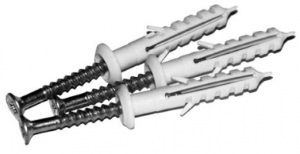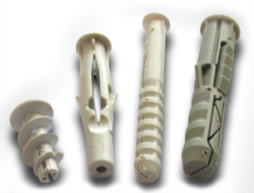

Характеристики дюбелей: Дюбели маркируются 2 цифрами: первая обозначает - диаметр, вторая - длину в мм. Варьируются параметры от 5*23 до 10*160. Нагрузка, которую, может выдержать изделие, обязательно указывается. Вес изделия при разных размерах и материале, конечно, разный, но поскольку сам крепеж все же невелик, то масса указывается не 1, а 1000 гвоздей.

Оборудования для производства Дюбелей.

Термопластавтомат с вакуумным загрузчиком и сушкой сырья. Пресс-форма. Холодильное оборудование.

Типоразмеры изготавливаемых дюбелей (в зависимости от наличия дополнительных прессформ) – диаметр 4, 5, 6, 8, 10, длина 30, 35, 40, 50, 60, 80. Производительность – 8000 дюбелей в час. Требуемые площади для одного оборудования 36 квадратных метров, потребление электроэнергии – 45 кВт час. Производители: HANVOS, OMC, SCY. Тайвань и Китай.

Пресс-форма для дюбелей 8х51. Вес дюбеля 1,3гр. Количество гнезд - сорок восемь (48) Литниковая система – холодноканальная Усилие замыкания - 200 тонн и выше Время цикла - 20 сек.

При покупке оборудования необходимо закупить запасные части к оборудованию. Это обеспечивает бесперебойную работу производства, исключит время ожидания покупки и доставки запасных частей в случае выхода их из строя.

Запасные части к термопластавтоматам:

Шнеки для термопластавтоматов. Цилиндры материальные для термопластавтоматов. Запортные клапаны.

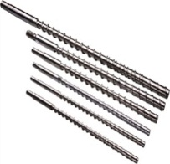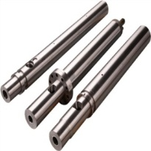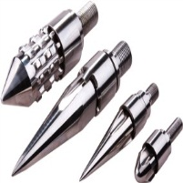

Шнеки экструзиционные (одинарные). Шнеки экструзиционные (паралельные,парные).

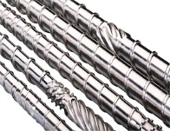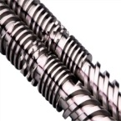

Шнеки для термопластавтоматов. Материал: 38CrMoAl азотированное покрытие поверхности, твердость поверхности: HV ≥ 900, глубина азотирования: 0.5-0.8 мм. Материал: Специальная с закалкой нержавеющая сталь, твердость:. HRC55-58, применяется при изготовления шнеков для увеличения срока эксплуатации, предназначенных под переработку высоко коррозионных пластмасс, а так же позволяет изготавливать прозрачные пластмассовые изделия. Материал: вольфрамовый сплав. Поверхностное покрытие, позволяет уменьшать производственный износ, так же способствует повышению производительности шнека. Для консультаций: Андрей Пономарёв. E-mail : sph47@bk.ru.

Цилиндры материальные для термопластавтоматов. Материал: 38CrMoAl азотированное покрытие поверхности, твердость поверхности: HV ≥ 900, глубина азотирования: 0.5-0.8 мм. Материал для внутренней части цилиндра: Сплав карбид & вольфрам, применяется центробежное литье, что позволяет продлить жизнь цилиндра.

Шнеки экструзиционные (одинарные). Характеристики: Диаметр: от 15 мм до 300 мм Макс. Длина: ≤ 10000 мм. Материал: 38CrMoAI азотированное покрытие поверхности, твердость поверхности: HV ≥ 900 глубина азотирования: 0.5-0.8mm. Материал для внутренней части цилиндра: вольфрамовый сплав. Поверхностное покрытие, позволяет уменьшать производственный износ и способствует повышению производительности шнека.

Шнеки экструзиционные (паралельные,парные). Материал основы: 38CrMoAI, винтовая часть из специального сплава приварена к остову шнека, такая конструкция позволяет продлить время эксплуатации шнека.

Фильтроэлементы для термопластавтоматов. Сетка,мкм-внешний диаметр 25-70/95, высота, мм 25-90/250.
Оборудование по упаковке дюбелей в пластиковые пакеты. 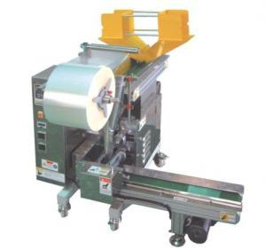 | Размер пакета (ДхШ) 60х100мм. Количество упаковки в минуту 70шт. Электропитание 1ф 220V/2401V. Пневматика 5кг/см2. Размер оборудования (ДхШхВ) 1500х500х1470мм. Вес 80кг. Автомат для счета изделий покупатся отдельно.

Дополнительные машины и оборудования для предприятия.

Обзор маллотонажных грузовых автомашин.

Грузовая автомашина с закрытым кузовом «Исузу», грузоподъемностью 3-5тн. Используется для доставки Минизаводу сырьевых материалов от поставщиков и для перевозки готовых изделий оптовым покупателям по Республике Узбекистан.
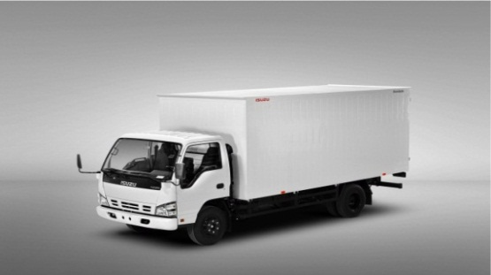 | Кузов закрытый, металлический. Грузоподъемность 3995кг, Объем кузова 20,69 м³. Полная масса автомобиля 8000кг. Производитель «SamAuto» г. Самарканд. Республика Узбекистан.

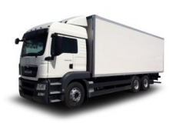 | MAN CLA 16.230 4x2 BB CS25. Кузов изотермический. Грузоподъемность 8000кг, Евро-3. Объем кузова 41м³. Цена 349.500.000 сум. Производитель: «MAN» г. Самарканд. Республика Узбекистан.
 | MAN CLA 16.230 4x2 BB. Кузов металлический. Грузоподъемность 8000кг, Евро-3. Объем кузова 42м³. Цена 316.600.000сум. Производитель «MAN» г.Самарканд. Республика Узбекистан.
Поставщик ООО ”Max Trade Group”. Республика Узбекистан. mantrade@inbox.ru. www.man-avto.uz.

Обзор автопогрузчиков грузоподъёмностью 2тн.
Погрузчик грузоподъемностью 2000кг, предназначен для: разгрузки проволоки с грузовых автомашин; перевозки проволоки на склад сырья; перевозки проволоки в производственный цех и установки на разматывающее устройство; перевозка готовых изделий со склада готовой продукции и погрузка на грузовые автомашины.
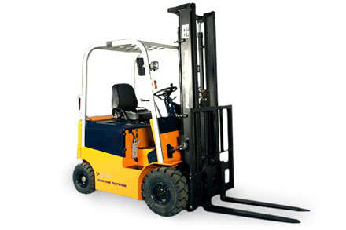 | Электрический VP E20,  Габариты 2110х1110х2100 мм  Напряжение батареи: 48 V  Стандартная емкость батареи: 600 А/ч  Тяговый электродвигатель: 6.3 кВт. «Волжский погрузчик». Россия.
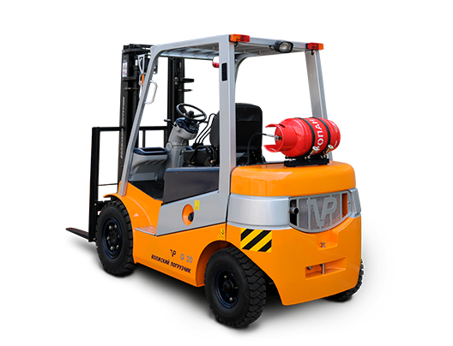 | Газобензиновый VP G 20,  Габариты 2110х1110х2100 мм  Двигатель Nissan K21  Стандартная емкость батареи: 600 А/ч  Тяговый электродвигатель: 6.3 кВт. «Волжский погрузчик». Россия.
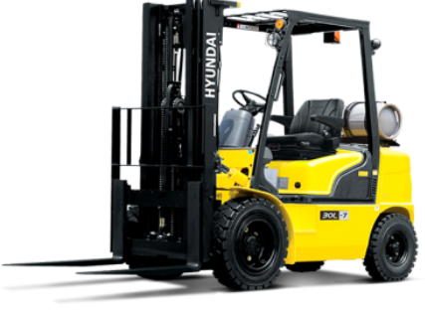 | Газовый, грузоподъемность: 2000 кг  Габариты 3430х1150х2210  Производитель Hyunday 20L-7. Корея.
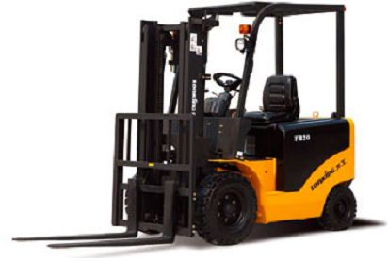 | Электрический, грузоподъемность: 2000 кг  Габариты 3430х1150х2210 мм  Напряжение батареи: 48 V  Стандартная емкость батареи: 600 А/ч  Тяговый электродвигатель: 11,0 кВт. Lonking FB20. Китай.
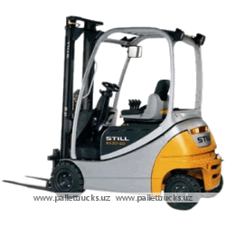 | Still RX 20-20P. Электрический. грузоподъемность 2000 кг.  Габариты 2930х1138х1960 мм  Аккумулятор 48/575-625 В/Ач.  Поставщик: ”United Undustrial Equipment”. Республика Узбекистан.info@pallettrucks.uz

Гидравлические тележки механические.
Гидравлические тележки LEMA LM 20-1000х550 и LEMA LM 20-1150х550. Грузоподъемность 2.0 тн. Предназначена для работы на кузовах грузовых автомашин и на складских помещениях для погрузки-разгрузки сырьевых материалов и готовых изделий, для внутри складского и внутрицехового перемещения сырьевых материалов и готовых изделий. .
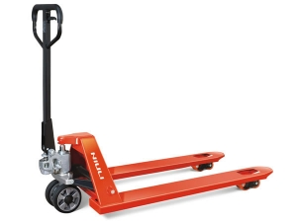 | Диаметр рулевого колеса 180x50мм, нейлон, полиуретан, резина. Длина подъемника 1000мм и 1150мм. Поставщик:”United Undustrial Equipment”. Республика Узбекистан. info@pallettrucks.uz.

Весы электронные/платформы. Для взвешивания сырьевых материалов и готовых изделий мелкими и большими партиями. Количество: 1шт для мелких партий 50кг; 1шт для больших партий -2тн. Приобретается в Узбекистане.

ПРОИЗВОДСТВЕННОЕ ЗДАНИЕ.

Производственное здание состоит из: помещение для склада сырьевых материалов; производственный цех; помещение для склада готовой продукции; помещение технического отдела; помещение для производственного персонала. Отдельные здания: проходная при въезде на территорию предприятия; кухня; столовая; гараж; трансформаторная подстанция.
В зданиях предусматриваются следующее инженерные оборудования: отопление - индивидуальное; горячее водоснабжение - индивидуальное; холодное водоснабжение – централизованное с муниципальной водопроводной линии; канализация – индивидуальное. Электроснабжение - часть централизованное от муниципальной электролинии, часть индивидуальное (солнечные панели установленные на крыше производственного здания). Газоснабжение – муниципальная линия природного газа; охранно-пожарная сигнализация; приточно-вытяжная вентиляция.

Обзор строительных организаций Республики Узбекистан.
«Андромета». Россия. г.Обнинск. Компания специализируется на проектировании, производстве и поставке быстровозводимых зданий и сооружений из лёгких металлических конструкций (ЛМК). Производственное здание из металлоконструкций «СТЕРК». Размер 21 x 54 x 7,8м. (высота до низа несущих конструкций). Площадь: 1 134 кв.м. Одноэтажное, однопролетное; кровля двускатная; шаг колонн 6м; колонны, каркас, фермы и др. - стальные; стены жженый кирпич; кровля: профлист; окна: алюминиевые с стеклопакетами, размер 120х70см. 24штук (по 12 для каждой стороны); ворота металлические, с двух торцевых сторон, распашные 3,5х3,5м – 2 шт; двери металлические, с двух торцевых сторон, рядом с воротами, 2,0х0,8м - 2 шт. Вторичные элементы для крепления стеновых панелей, ворот, окон и дверей – нет. Снеговой район 3. Фундамент железобетонный. Пол - армированный сеткой из стальной арматуры D10мм, бетонированный + 5сантиметровый раствор с мраморной крошкой. Каркас: сталь 350 по ГОСТ Р 52246-2004 с цинковым покрытием 275 г/кв.м. Стоимость каркаса: 3.436.000руб. (с НДС - 18%) на октябрь 2017г. Генеральный Директор Шухардин Андрей Алексеевич, sales@andrometa.ru. info@andrometa.ru

ООО «MODUL STEEL». Республика Узбекистан. Ташкент. info@modulsteel.uz.
ООО «TEXNOPROGRESS», ООО “Staldom Modul”. Республика Узбекистан. Ташкент. Проектирование, изготовление и строительство «под ключ» производственных и складских зданий из металлических конструкций. Имеет линию по изготовлению металлической двутавровой балки, являющейся основой каркаса большепролетных зданий. Генеральный директор ООО «TEXNOPROGRESS» и ООО “Staldom Modul” Гринберг Владимир Борисович. office@sdm.uz.
"ЛСТК Билдинг". Республика Узбекистан. Ташкент. Производственно-строительная компания, специализируется на производстве легких стальных тонкостенных конструкций (ЛСТК). Имеет собственный завод по производству ЛСТК в Ташкентской области. E-Mail: info@lstk.uz.

Оборудования для производственного здания и помещения склада.
Вентиляторы приточно-вытяжные для производственного здания - 12штук.
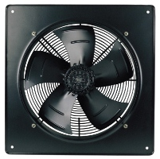 | Вентилятор осевой YWF 2E 300-S 92/35-G. 2300 об/мин. Потребляемая мощность 145Вт. Производительность 2030m3/час. Производство Китай.  Вентилятор крышной радиальный ВКР. ПКП ООО "Jihoz-Ventilyatsiya". Узбекистан. г. Ташкент. E-mail: jihoz-vent@mail.ru.  Вентилятор осевой ОВ1 315, Артикул: 5897. 300 об/мин. Потребляемая мощность 110Вт. Производительность 1700м3/час. Корпус - сталь с полимерным покрытием. К 1 регулирующему устройству могут подключаться несколько вентиляторов. Производитель Ventilation Systems. Поставщик: СП Micros Print. Узбекистан.

Обзор конкурентов-производителей.

Производство и продажа метизов в Узбекистане:

“Alfa-Metiz” ООО г. Ташкент Индекс: 100096 массив Чиланзар-7, 45/50

Тел. +99895 2734125, 1964128.

"Akfa Screws" г. Ташкент Индекс: 100126 Учтепинский район, ул. Хирмонтепа, д. 1.

Тел. +99871 2030000.

"Altair-Met.Kon" ООО г. Ташкент Индекс: 100125 Мирзо-Улугбекский район, м-в Академгородок, ул. Дурмон йули, д. 33.

Тел. +99871 2691501, 2691502.

"Aziya Metiz" ЧП г. Ташкент Яшноободский район, проезд Байкургон, 33.

Тел. +99871 1502640, 1502641.

“Amina Klassik Biznes” г. Ташкент Индекс: 100115 массив Чиланзар-1, 6/4

Тел. +99890 2779157, 3186336.

“Karimjon Fayz” OOO. Узбекистан, Ташкент, Алмазарский район, Наби Хасана улица, дом 5.

Тел. +99871 2483226. 2483263.

“Met-Fur-Servis” OOO г. Ташкент Индекс: 100115 Якасарайский район ул. Ш. Руставели, 53А.
Тел. +99890 2779157, 3186336.

Полезная инфромация:

На территории специальной индустриальной зоны «Джизак» начало работу узбекско-китайское совместное предприятие по выпуску метизов и металлических профилей. Предприятие учреждено узбекским ООО «Sell Screw Products» и китайской компанией «Xinjiang Nixan International Logistics Co. Ltd». Ежегодно коллектив будет производить две тысячи тонн метизов и десять тысяч тонн металлических профилей. Ожидается, что 25 процентов от общего объема выпускаемой продукции будет отправляться на экспорт.

Уральский завод прецизионных сплавов ООО «УЗПС» один из крупнейших производителей метизов в России. Выпускает широкий спектр проволоки низкоуглеродистого сегмента диаметром от 0,2 до 8,0 мм, в том числе проволоку общего назначения термически необработанную и обработанную, оцинкованную проволоку, низкоуглеродистую качественной марки КС.

ОАО Долина - производитель широкого спектра металлообрабатывающего оборудования, производит Автомат проволочно-гвоздильный АГ4116. Автомат предназначен для производства гвоздей по ГОСТ 4028-63 и ГОСТ 4034-63 длиной от 32 до 120мм и диаметром от 1.8 до 4.0мм. На все оборудование предоставляется гарантия.

Технические характеристики, стоимость: Долина. г.Москва.Телефон:+7 (35361) 89123574068. E-mail:simonov_77@mail.ru

АЗОВСКИЙ ЗАВОД КУЗНЕЧНО-ПРЕССОВЫХ АВТОМАТОВ

Автомат проволочно-гвоздильный К09.117.02 — 220 000 руб.
Разматывающее устройство для проволоки — 15 000 руб.
Подставка под станок — 10 000 руб.

Гвоздильный автомат предназначен для изготовления строительных гвоздей. Исходный материал проволока общего назначения, светлая по ГОСТ 3282-74 с сопротивлением разрыву до 800 MПa в бунтах или катушках массой до 1 000 кг. Автомат обеспечивает изготавление гвоздей длиной от 13 до 150 мм с плавной регулировкой длины.
Номинальное усилие, кН 135
Производительность — до 500 шт в минуту
Наибольший диаметр гвоздя, мм 5
Длина гвоздя наибольшая, мм 150
Мощность двигателя главного движения кВт 5,5
Габариты станка Длинна Ширина Высота (мм) 1500х1900х1100
Масса кг 2900

Мини станки для производства саморезов, шурупов, винтов. Автомат холодновысадочный однопозиционный двухударный с накатным устройством ААО217 (произ. Одесса). Возможно изготавливать винт конфирматы, дюбель-гвоздь 4,5мм, винты диаметром до 6 мм, шурупы до 4 мм, саморезы и другие виды метизов. Диаметр стержня 2,5-5. Длина 20-60. Частота ходов высадочного ползуна, мин 280. Частота ходов накатного ползуна, мин 160. Цена 11500 дол США.

ММК-МЕТИЗ (Россия), Северсталь-Метиз (Россия), Нижнесергинский метизно-металлургический завод(НСММЗ). Тайвань Резьбонакатное оборудование, Линии для цинкования, фосфатирования и гальваники, Упаковочное оборудование для метизов, Оборудование для тестирования качества крепежа.

Рязанский КПО. Комплект оборудования для производства гвоздей. 250000руб.

Все оборудование полностью укомплектовано находится в эксплуатации.
Производимая продукция: Гвозди строительные проволочные круглого сечения ГОСТ 283-75. из низкоуглеродистой стальной термически необработанной проволоки без покрытия по ГОСТ 3282-74. диаметром от 1,2 мм до 4,0 мм.
Размеры выпускаемой продукции на станке А): 1.2х16 мм. 1.6х25 мм. 2.0х40 мм. 2.5х50 мм. 2.5х60 мм.

на станке Б): 3.0х70 мм. 3.0х80 мм. 3.5х90 мм. 4.0х100мм. 4.0х120мм.
А) Автомат проволочно-гвоздильный АВ4113
В состав оборудования входит:

Комплект ножей
Комплект матриц
Комплект пуансонов
Размоточное устройство.

Технические характеристики:

Габариты, мм: 1170x1700x1020
Мощность двигателя главного движения, кВт: 3
Масса станка с выносным оборудованием, кг: 1200
Номинальное усилие, кН: 45
Диаметр гвоздя: 1.4 – 2,2мм
Длина гвоздя: 25 – 60 мм.

Производительность, шт/мин:700

Б) Автомат проволочно-гвоздильный АСГ402
В состав оборудования входит:

Комплект ножей
Комплект матриц
Комплект пуансонов
Размоточное устройство
Заточное устройство
Технические характеристики:
Габариты, мм:1350x1950x1220
Мощность двигателя главного движения, кВт:5,5
Масса станка с выносным оборудованием, кг:2650
Номинальное усилие, кН:45
Диаметр гвоздя: 2,0 – 4,2 мм
Длина гвоздя: 20 – 120 мм
Производительность, шт/мин:500

ООО «Оборудование Малых Предприятий».
1. Автомат для производства гвоздей АВ 4113 (длинна гвоздя 8,0-80 мм)
2. Автомат для производства гвоздей АВ 4118 (длинна гвоздя 32-200 мм)
3. Автомат для производства гвоздей К 09.117.01 (длинна гвоздя 13-120 мм)
4. Автомат для производства гвоздей К 09.117.02 (длинна гвоздя 13-150 мм)
5. Линия для производства саморезов.

OОО «STANKO GROUP». Узбекистан. Большой ассортимент станков и оборудования. Гарантия на станочное оборудование JET – 2 года;
Гарантия на станочное оборудование ZMM-Bulgaria holding LTD – 1 год;
Гарантия на станочное оборудование RAIS LTD – 1 год;
Пуско-наладочные работы, гарантийный и последующий сервис. Республика Узбекистан. г.Ташкент, Алмазарский район,
Уста Ширин, 116д. tел: + 998 90 9517788. + 998 98 3618878. e-mail: info@stankogroup.uz. www.stankogroup.uz

Вилочный погрузчик. Поставщик: Promzona.uz. Республика Узбекистан.

Солнечные панели от 20Вт до 250Вт. Поставщик: All Solar. Узбекистан. Солнечные панели 150Вт. Поставщик: OOO EXO-GROUP, Узбекистан. Тип элементов: кремниевые поликристаллические солнечные элементы Grade A++ 156x156 мм. Число элементов и соединений: 36 (4x9) Эффективность элементов (КПД): 17.15% Максимальная мощность при стандартных условиях: 150 Ватт.

Тепловоздушная завеса Smartex. Поставщик: Klimat Ekspert. Республика Узбекистан.
Термопластавтомат SCY. Функции и комплектация.

- Вертикальный пятиточечный двухрычажный механизм, обеспечивающий повышенный ход раскрытия и максимальную параллельность плит, высокую скорость и высокую жесткость конструкции.
- Квадратный дизайн плит, обеспечивающий широкое пространство для установки прессформы.
- Плиты сделаны из сплава FCD55, обеспечивающего высокую жесткость, пластичность и долговечность.
- Стандартный Т-образный паз, согласованный с винтовыми отверстиями плит, обеспечивающий легкую установку и регулировку прессформы и продлевающий срок ее эксплуатации.
- Автоматическая система регулирования хода раскрытия прессформы с чувствительным датчиком, запускающим гидравлический двигатель, который автоматически подстраивает положение и высоту прессформы.
- Четыре стопорные гайки колонн, соединенные друг с другом посредством зубчатого колеса, равномерно распределяют нагрузку привода, делают операции более точными и уменьшают возможность поломки зубьев.
- Высокочувствительное устройство защиты прессформы, срабатывающее при низком давлении, защищает прессформу от повреждения.
- Многоступенчатые, управляемые давление и скорость открытия - закрытия прессформы легко устанавливаются оператором с помощью пульта управления.
- Перемещения и положение подвижной плиты контролируются линейными преобразователями (датчиками), обеспечивающими точное позиционирование формы.
- Скользящие башмаки, имеющие широкую рабочую поверхность, и скользящая пластина обеспечивают пониженное трение и постоянную точность позиционирования подвижной плиты.
- Защитные боковые двери предохраняют оператора от любой потенциальной опасности посредством трех предохранительных устройств безопасности – механического, электрического и гидравлического.
- Центральная система смазки обеспечивает постоянную и равномерную смазку рычагов, втулок и пальцев коленно-рычажного механизма машины, что гарантирует его повышенный срок службы.
- Трехфазный двигатель насоса увеличивает мощность и скорость впрыска.
Система впрыска
- Четырехступенчатые давление и скорость впрыска. Трехступенчатое давление впрыска обеспечивает достаточный контроль точности впрыска необходимый для последней высокоточной ступени впрыска.
- Узел впрыска, выполненный на базе двух цилиндров, обеспечивает стабильность впрыска и более низкий уровень шума.
- Радиально-поршневой гидромотор обеспечивает вращение шнека с высоким моментом, что гарантирует эффективную передачу мощности и минимальные потери на трение.
- Высокоэффективные азотированные материальный цилиндр и шнек обеспечивают высокую защиту от трения и длительный срок службы.
- Двухколонный механизм перемещения узла впрыска обеспечивает соосность и точность хода сопла, а в комбинации с мощным цилиндром впрыска обеспечивает высокое давление прижима сопла, что позволяет избежать утечек расплава.
- Наклонный лоток для готовых изделий может быть легко демонтирован в случае необходимости установки конвейера.
- Высокоточный линейный преобразователь (датчик) на узле впрыска позволяет надежно контролировать перемещения шнека.
- Устройство самоочистки материального цилиндра.
Система управления
- Высокочувствительные управляемые клапаны японской марки YUKEN обеспечивают стабильность и долговечность работы термопластавтомата.
- Круглосуточная система контроля температуры сопла разработана для Заказчиков, которые используют в качестве сырья специфические полимеры типа нейлона. Такая система позволяет избежать перегрева материала, либо его недогрева перед впрыском.
- PID-регулирование температуры гарантирует ее высокую точность.
- Устройство предохранения шнека предотвращает его «холодный» запуск.
- Панель оператора, оснащенная жидкокристаллическим дисплеем, позволяет легко задавать и контролировать время цикла, параметры скорости, давления и температуры.
- Влаго- и пылезащищенная клавиатура панели оператора обеспечивает легкое функционирование и простоту в освоении.
- Система задней подсветки жидкокристаллического дисплея панели оператора обеспечивает читаемость информации при любой освещенности помещения.
- Система управления оснащена автодетектором ошибок и неисправностей.
- Аварийный останов машины и сигнал тревоги возникают при превышении заданной температуры.
- Два аварийных выключателя обеспечивают безопасность во время работы машины.
Стандартная комплектация и материалы ТПА серии SSIIA
- Шнек для обычного использования
- Блокировка “холодного” запуска вращения шнека
- Устройство автоматической очистки материального цилиндра
- Система автоматической смазки
- 4 ступени впрыска, 3 ступени выдержки под давлением
- Круглосуточная система контроля температуры сопла
- Устройство обнаружения утечки расплава
- Механическое, гидравлическое и электрическое устройства защиты
- Руссифицированный жидкокристаллический дисплей
- Система самодиагностики
- Устройство аварийной остановки
- Контур (схема) для робота
- Сигнализация перегрева масла
- Высокоточные линейные преобразователи (датчики)
- Устройство подъема прессформы
- PID-регулирование температуры материального цилиндра
- Фотоэлектрический счетчик падающих изделий
- Пневмовыталкиватель
- Короткое сопло
- Ротаметры
- Бункер с сушкой
- Набор инструмента и оснастки
- Материальный цилиндр из SACM645
- Втулки коленно-рычажного механизма из SCM21
- Втулки подвижной плиты c графитовыми вставками
- Контрольные кольца из SKD61
- Крестовина из FCD55
- Шестеренчатое колесо механизма регулировки хода раскрытия из FCD55
- Плиты из FCD55
- Шнек из SACM645
- Колонны из SCM4
- Рычаги из FCD55
- Пальцы в рычагах из SCM4
- Рукава высокого давления (YOKOHAMA, Япония)
- Гидронасос (YUKEN, Япония)
- Гидромотор (DINAMIC OIL, Италия)
- Гидрораспределители (YUKEN, Япония)
- Манометр (WIKA, Германия)
- Уплотнительные кольца (NOK, Япония)
- Пропорциональные клапаны (YUKEN, Япония)
- Сервоклапаны (DAIKIN, Япония)
- Контакторы (FUJI, Япония)
- Панель оператора и контроллер (CHAMPION, Тайвань)
- Концевые выключатели (OMRON, Япония)
- Микровыключатели (MATSUSHITA ELECTRIC, Япония)
- Фотоэлектрические датчики (SICK OPTEX, Германия-Япония)
- Измерительные линейки (VISHAY, Франция, GEFRAN, Италия)
Оснастка и инструмент (в комплекте с ТПА серии SSIIA)
- Виброопоры
- Крепеж для прессформы
- Шприц для густой смазки
- Тэн для удлиненного сопла
- Удлиненное сопло
- Ключ шестигранный
- Ключ гаечный коленчатый
- Ключ рожковый.

ссылки и примечания.

При подготовки «Бизнес плана» использованы данные от производителей и поставщиков оборудований для изготовления метизов; оборудований, машин и механизмов для осуществления деятельности предприятия; сырья для производства продукции; строительных материалов; подрядных строительных организаций.

Производители и поставщики стальной проволоки ГОСТ 3282-74:

АО «Узбекский Металлургический Комбинат». Республика Узбекистан. info@uzbeksteel.uz

АО «УзМеталлСавдо». Республика Узбекистан. info@uzmetallsavdo.uz. metall-savdo@mail.ru. uzmetallsavdo@mail.ru

ООО ”Vida Wiring Technologies”. Республика Узбекистан. info@vidafence.uz. name@domain.com

ЧП «Steel Metal Service» Республика Узбекистан. steelmetalservice@mail.ru

АО «Дойче Кабель Аг» Республика Узбекистан.

ООО «Металлсим» Ташкент. Республика Узбекистан. metalsimsim@gmail.com

«Орловский завод». Россия, г. Орел. Россия. setka@metalon.ru.

АО «Мечел» Россия. mechel@mechel.com

«Первая Металлобаза». Киргизия. metallobaza.kg@mail.ru. www.metallobaza.kg

БВБ «Альянс» Казахстан. zakaz@bvbalyans.kz

ООО « Уральский завод прецизионных сплавов (УЗПС). Россия. Крупнейший производителей проволоки диаметром от 0,2 до 8,0 мм, в том числе проволоки общего назначения термически необработанную и обработанную, оцинкованную проволоку, низкоуглеродистую качественной марки КС.

Производители и поставщики оборудования для производства метизов.

АО Долина. Россия. Производитель широкого спектра металлообрабатывающего оборудования, в.т.ч. Автомат проволочно-гвоздильный АГ4116. E-mail:simonov_77@mail.ru

Азовский завод кузнечно-прессовых автоматов. Россия. Гвоздильный автомат

ММК-МЕТИЗ. Россия. Резьбонакатное оборудование, линии для цинкования, фосфатирования и гальваники, Упаковочное оборудование для метизов, Оборудование для тестирования качества крепежа. E-Mail: info@rgt.tw. WWW.METIZ.COM.TW.

Рязанский КПО. Россия. Комплект оборудования для производства гвоздей. ОО «MODUL STEEL». Республика Узбекистан. Ташкент. E-Mail: info@modulsteel.uz.

Производители и поставщики систем автономного обеспечения электроэнергией.

«Solar Nature Group». Республика Узбекистан. Ташкент. solarnature@mail.ru.

«All Solar», ООО. Республика Узбекистан. Ташкент. info@all-solar.uz.

«Solar Energy Products» OOO. Республика Узбекистан. Ташкент.

«Kuchlanish Va Quvvat» OOO. Республика Узбекистан. Ташкент. kuchlanish@mail.ru.

«Fivestar Solar Energy Co.» Ltd. Китай.

Производители и поставщики систем вентиляции.

«Жихоз вентиляция» ООО. Республика Узбекистан. Ташкент. jihoz-vent@mail.ru

«Ven-Kon Air Engeneering». Республика Узбекистан. Наманган.

«UCD Micros» ООО. Республика Узбекистан. Ташкент. info@micros.uz

Производители металлоконструкций, быстровозводимых зданий, строительные организации.

«Texnoprogress» ООО, “Staldom Modul” ООО. Республика Узбекистан. Ташкент. Проектирование, изготовление и строительство «под ключ» производственных зданий из металлических конструкций. Генеральный директор Гринберг Владимир Борисович. E-Mail: office@sdm.uz.

"ЛСТК Билдинг". Республика Узбекистан. Ташкент. Производственно-строительная компания, специализируется на производстве легких стальных тонкостенных конструкций (ЛСТК). E-Mail: info@lstk.uz.

«Modul Steel» ООО. Республика Узбекистан. Ташкент. info@modulsteel.uz.

Внимание: Данный «Бизнес план» защищен Законом Республики Узбекистан «Об авторском праве». Копирование и распространение только с письменного согласия разработчика. Для контактов. Якуббаев Бекзод. Республика Узбекистан. город Наманган. Электронная почта: mrumnikbekzod@gmail.com.

